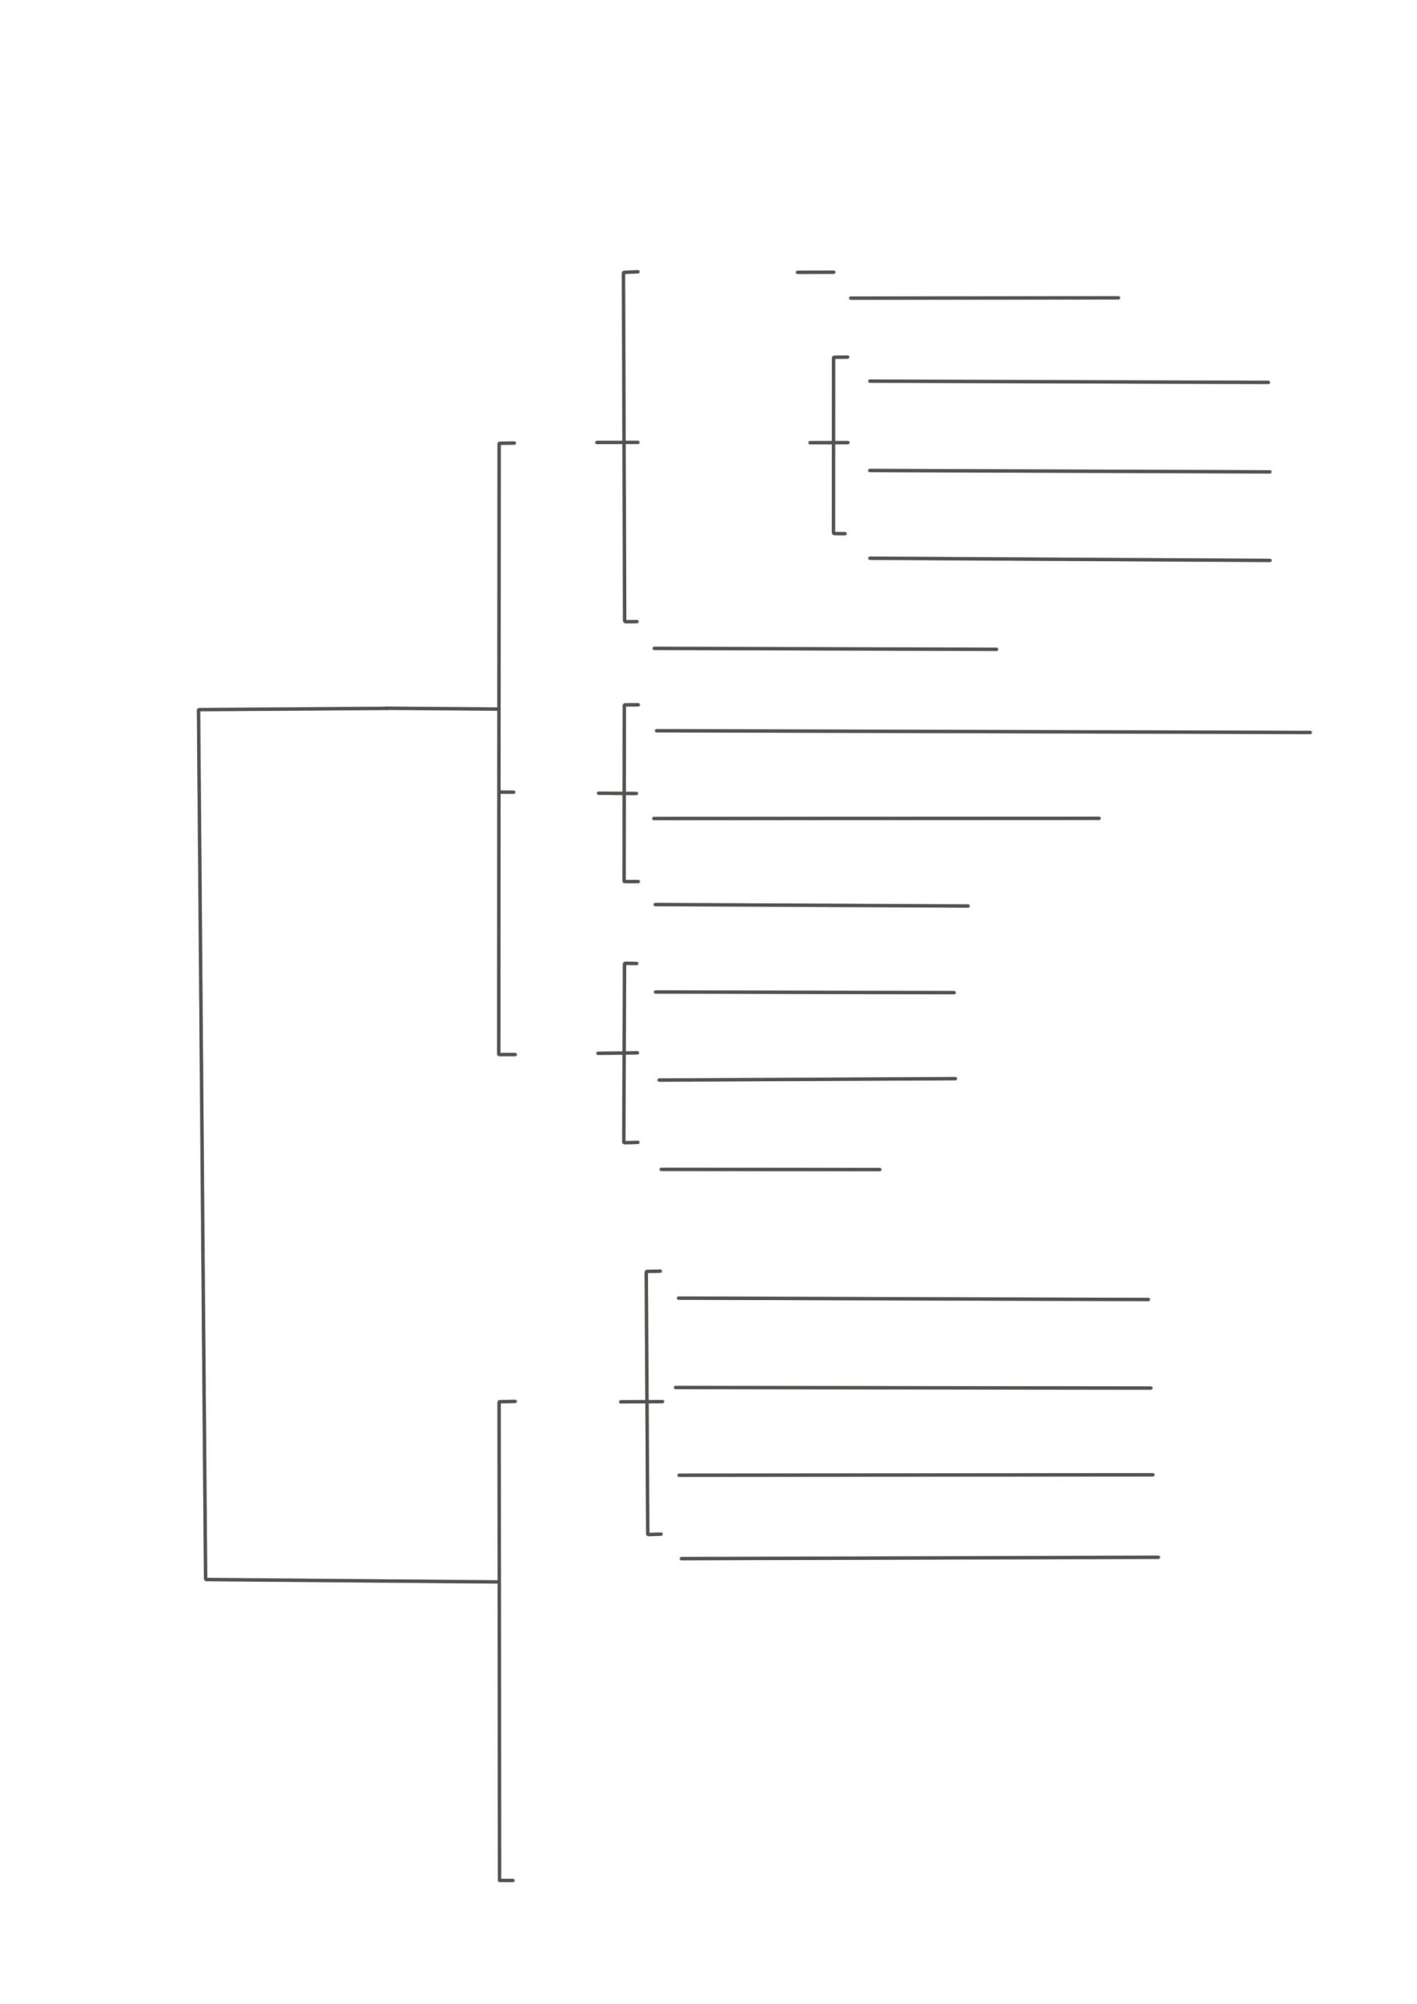

**思 维 导 图**

**输入文字**

**输入文字**

**输入文字**

**输入文字**

**输入文字**

**输入文字**

**输入文字**

**输入文字**

**输入文字**

**输入文字**

**输入文字**

**输入文字**

**输入文字**

**输入文字**

**输入文字**

**输入文字**

**输入文字**

**输入文字**

**输入文字**

**输入文字**

**输入文字**

**输入文字**

**输入文字**

**输入文字**

**输入文字**

**输入文字**